**WEB TƏHLUKƏSİZLİK**

**LABORATORİYA №5**

**WIRESHARK**

**1.Wiresharkda Id və parol-u tapmaq üçün Wiresharka daxil oluruq.**

**2.React app-ı brauzerə açdıqdan sonra istifadəçi adi və şifrəsi daxil etdik.**

**3.Wiresharkla analiz edərək id və parolu-u aşkar etdik.**

**İZAHAT**

**4. Wireshark admin olaraq başladırıq və daha sonra Adapter for loopbback traffic capture hissəsinə daxil oluruq.**

**5.Sonra brauzere 127.0.0.1 daxil oluruq istifadəçi və parol-u daxil etdik və parolu saxladıq.**

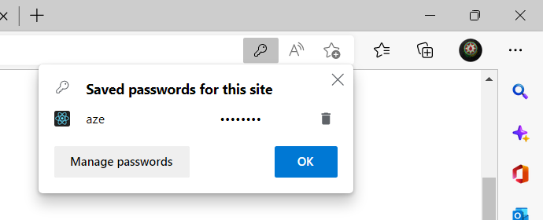

**6. Filter hissəsinə http yazdıq və sonda Post olan melumata klikləyib sol aşağıdı hissədə HTML də başlayan hissəni uzadırıq.**





**7. For item hissəsindən daxil etdiyimiz və password görə bilərik.**